DEKLARACJA CZŁONKA ZWYCZAJNEGO
Stowarzyszenie SOKOLNIKI.ART
95-039 Sokolniki Las, ul. Tadeusza Kościuszki 16

KRS: 0000866513

biuro@sokolnikiart.pl
www:sokolnikiart.pl

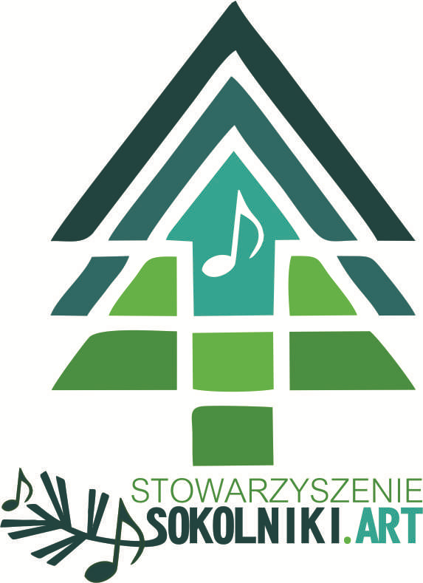

Imię i nazwisko: ....................................................................................................................................

Miejsce zamieszkania:

..............................................................................................................................................................
ulica kod pocztowy miasto

Adres do korespondencji:

..............................................................................................................................................................
ulica kod pocztowy miasto

Telefon ……................................................... . E-mail …………………………….……………………

Ja niżej podpisany/a, zobowiązuję się przestrzegać statutu i realizować cele Stowarzyszenia oraz opłacać składkę członkowską w wysokości ustalonej przez Walne Zgromadzenie Stowarzyszenia na konto:

PKO BP 31 1020 3440 0000 7302 0266 8572
……………………………………………………………………………………………………………………………………………………………………

Wyrażam zgodę na przetwarzanie moich danych osobowych w wyżej podanym zakresie przez Stowarzyszenie SOKOLNIKI ART. 95-039 Sokolniki Las, ul. Tadeusza Kościuszki 16 przy realizacji celów statutowych Stowarzyszenia, zgodnie z Rozporządzeniem Parlamentu Europejskiego i Rady (UE) 2016/679 z dnia 27 kwietnia 2016 r. w sprawie ochrony osób fizycznych w związku z przetwarzaniem danych osobowych i w sprawie swobodnego przepływu takich danych oraz uchylenia dyrektywy 95/46/WE (RODO) .
Oświadczam, że zgodnie z art. 7 ust.3 RODO zostałem/am poinformowany/a o przysługującym mi prawie cofnięcia ww. zgody w dowolnym momencie poprzez wysłanie wiadomości e-mail na adres Stowarzyszenia SOKOLNIKI ART. 95-039 Sokolniki Las, ul. Tadeusza Kościuszki 16. Przyjmuję do wiadomości, że wycofanie ww. zgody nie wpływa na zgodność z prawem przetwarzania, którego dokonano na podstawie zgody przed jej wycofaniem.

…………………….………………………
(data i podpis)

OGÓLNE WARUNKI CZŁONKOSTWA (zawarte w Statucie Stowarzyszenia SOKOLNIKI.ART)

- Stowarzyszenie SOKOLNIKI.ART zwane w dalszej części „Stowarzyszeniem” jest stowarzyszeniem zarejestrowanym i posiadającym osobowość prawną. Nr Rejestru w Sądzie Wojewódzkim w Łodzi .
- Stowarzyszenie działa w oparciu o przepisy ustawy z dnia 7 kwietnia 1989 r. Prawo o stowarzyszeniach (tj. Dz. U. z 2020 r., poz.2261).
- Członkowie Stowarzyszenia dzielą się na:
- zwyczajnych
- honorowych
- wspierających
- Członkiem zwyczajnym może być obywatel polski lub cudzoziemiec mający pełną zdolność do czynności prawnych, który złoży pisemną deklarację o przystąpieniu do Stowarzyszenia.
- Członkowie zwyczajni mają prawo:
1) wybierać i być wybieranym do władz Stowarzyszenia,
2) uczestniczyć we wszystkich pracach i imprezach organizowanych przez Stowarzyszenie,
3) korzystać z porad i pomocy Stowarzyszenia,
4) korzystać z innych świadczeń i urządzeń Stowarzyszenia,
5) zgłaszać wnioski dotyczące Stowarzyszenia,
- Członkiem wspierającym może być osoba fizyczna, osoba prawna lub inna jednostka organizacyjna uznające cele i zasady Stowarzyszenia, wspierająca materialne lub organizacyjne działalności Stowarzyszenia oraz regularnie wywiązująca się z deklarowanych świadczeń.
- Członkowie wspierający mają prawo brać udział z głosem doradczym za pośrednictwem swojego przedstawiciela we wszystkich pracach i imprezach Stowarzyszenia, zgłaszać do władz Stowarzyszenia wnioski oraz na zasadzie pierwszeństwa korzystać z doradztwa i pomocy.
- Członkostwo honorowe nadaje Walne Zebranie osobom szczególnie zasłużonym dla działalności Stowarzyszenia.

